Сценарий праздника елки для детей 1 мл.гр.
Музыкальный руководитель: Катречко С.Б.
2013 г.
Дети под музыку входят стайкой в зал.

Вед: Дети, посмотрите в какой красивый, зимний лес мы с вами попали!

(вместе с детьми рассматриваем зал и останавливаемся у ёлки)

Ведущий обращает внимание на ёлку:

Здравствуй, здравствуй, елочка! Здравствуй Новый год!
Каждый пусть у елочки спляшет и споет.

Всем нам очень хорошо, весело сегодня,
Потому, что к нам пришел праздник новогодний.

Дети с ведущим танцуют около ёлочки танец «Ножки и ладошки».

1.Как у наших у ребят ножки весело стучат.(топаем ногами)

Припев: Наш народ удаленький хоть и очень маленький.

2.Лишь устанут наши ножки мы похлопаем в ладошки.(хлопаем)

Припев: Наш народ удаленький хоть и очень маленький.

3. А как пустимся бежать никому нас не догнать.(бегаем)

Припев: Мы народ удаленький хоть и очень маленький.

4. А теперь в присядочку, все в присядку рядышком.

(ставим ногу на пяточку)

Вниз и вверх, раз и два, вот как пляшет детвора.(приседаем)

Вед: Молодцы ребята, как хорошо потанцевали.

(В зал под музыку входит Снегурочка)

1

СНЕГУРОЧКА: Здравствуйте, детишки! Вы меня узнали?
Я – мороза внучка, звать меня Снегурочка.
Дед Мороз меня просил, вас на елку пригласить.

(Дети со Снегурочкой ходят возле елочки, рассматривают ее наряд).

СНЕГУРОЧКА: Подойдите к елке ближе, посмотрите выше, ниже.
Сколько здесь на ней игрушек, ярких шариков, хлопушек.
Мы попросим елку нашу огоньками засверкать.
Будем топать, будем хлопать, нашу елку зажигать.

ИГРА С ЕЛОЧКОЙ
Хлопай, хлопай, говори: «Наша елочка, гори!»

(звучит музыка для зажигания ёлки)
А притопнут каблучки – и погаснут огоньки.

(звучит музыка для гаснущей ёлки)

Игра повторяется 2-3 раза.

СНЕГУРОЧКА: Молодцы! Зажгли ёлочку.

Наши детки все нарядны, хороши.
Нашей елочке станцуют от души.

Дети водят хоровод вокруг ёлочки под песню «Ёлочка гори!»

1.День последний декабря, сладко пахнет ёлкой.

И игрушки не хотят больше спать под ёлкой. (дети водят хоровод)

Припев: Раз, два, раз, два, три ну- ка ёлочка гори.(дети хлопают)

Раз, два, раз, два, три как красиво посмотри (дети топают)

2. Скоро Дед Мороз придёт засмеётся громко.

И подарки принесёт каждому ребёнку. (дети водят хоровод)

Припев: Раз, два, раз, два, три ну-ка ёлочка гори.(дети хлопают)

Раз, два, раз, два, три как красиво посмотри (дети топают)

3. Дети водят хоровод под пушистой ёлкой.

Удивляется народ на её иголки. (дети водят хоровод)

Припев: Раз, два, раз, два, три ну- ка ёлочка гори.(дети хлопают)

Раз, два, раз, два, три как красиво посмотри (дети топают)

4. У снегурочки наряд праздничный, чудесный.

Ждёт снегурочка ребят чтобы крикнуть вместе. (дети водят хоровод)
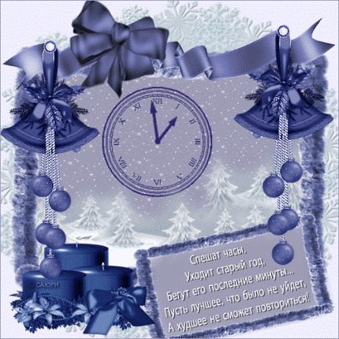

Припев: Раз, два, раз, два, три ну- ка ёлочка гори.(дети хлопают)

Раз, два, раз, два, три как красиво посмотри (дети топают)

(После хоровода детки садятся на стульчики.)

Вед: Снегурочка, по-моему на нашем празднике кого то не хватает?

СНЕГУРОЧКА: Да. А ну- ка, дети, давайте с вами отгадаем загадку.

Он и ёлку, и подарки,

И конфет для нас принёс.

Это добрый и весёлый

Наш любимый … ДЕД МОРОЗ!

Дети: Дед Мороз!

Вед: Правильно! Дед Мороз! Давайте все вместе позовём его на праздник?

Все вместе: Дед Мороз! Дед Мороз!

(Под музыку появляется Дед Мороз)

3

Дед Мороз: Здравствуйте ребята!

Я Мороз, Красный нос,
С белой бородою.

И пришёл к вам, друзья,
Чтобы веселиться!

Новый год, Новый год
С вами я встречаю,
С новым годом! С новым годом!

Всех вас поздравляю!

А я смотрю вы уже готовы встречать новый год?

Вед: Конечно. А подарки ты деткам принёс?

Дед Мороз: Да, но для этого надо постараться.

Спеть, потанцевать и со мною поиграть.

Дети танцуют с Дедом Морозом под песню «Дед Мороз»

1.Дед Мороз, Дед Мороз

Деткам елочку принес.

А на ней фонарики,

Золотые шарики.

2.Дед Мороз, Дед Мороз

Деткам сладости принес.

Вафли ароматные

И конфеты мятные.

Дед Мороз: Ай да, молодцы, все умеете, как дедушка танцевать!

А как зайчики прыгать умеете?

Вед: Конечно, умеем. Сейчас мы тебе покажем.

4

Дети танцуют под песенку «Зайка серенький сидит»

Зайка серенький сидит, вот так, вот так.(сидят на корточках)

И ушами шевелит, вот так, вот так.(руками делают уши над головой)

Зайке холодно сидеть хлоп, хлоп, хлоп, хлоп. (хлопают)

Надо лапочки погреть хлоп, хлоп, хлоп, хлоп. (хлопают)

Зайке холодно стоять скок, скок, скок, скок. (скачут)

Надо зайке поскакать скок, скок, скок. (скачут)
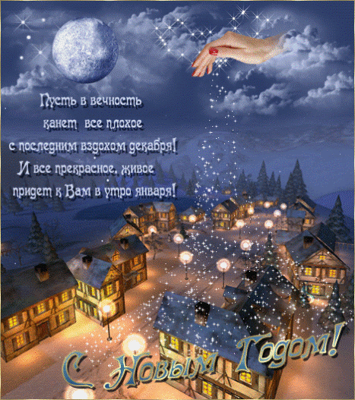
Вдруг в зал забегает лисичка

Лисичка: Все на праздник в сад идут,

А меня и не зовут!

Вед: А ты оставайся, только, зайцев не пугай.

Лисичка: Вот спасибо, станусь!

Я тоже хочу с вами поиграть.

Вед: Конечно и с тобой наши зайчики поиграют.

Дети танцуют с лисичкой в игру «Веселые зайчата»

Дед Мороз: Вот, проказница, лиса! Уходи от нас в леса! Зайки на тебя в обиде, не хотят лисицу видеть!

Лиса: Очень зайцев я люблю, я их больше не ловлю.

Я ведь, знаю, что на елке дружат лисы, зайцы, волки.

Вы исправится мне дайте, с праздника не выгоняйте.

5

Дед Мороз: Ну ладно, так и быть, раз ты больше не будешь зайчат пугать, оставайся на празднике.

Дед Мороз: А теперь послушайте внимательно и отгадайте загадку.

Прилетают к нам зимою

И кружатся над землёй.

Очень лёгкие пушинки

Это белые….. снежинки.

Правильно, снежинки!

СНЕГУРОЧКА: Давайте выдем и покружимся как снежинки?

Дети выходят на середину зала и танцуют танец снежинок

Под музыку «Ой летят, летят снежинки»

1.Ой, летят, летят снежинки на дома и на тропинки (дети бегают)

На луга и на поля вся белым бела земля. (дети присели)

Припев: Снег идет, идет, идет, здравствуй праздник новый год!(2 раза)

(1 раз кружимся и 2 раз хлопаем)

2. Вышел дед мороз из хаты, возле ёлочки мохнатой

(дети ставят ногу на пяточку)

Встал он в шубе снеговой и встречает праздник свой

(дети приседают)

Припев: Снег идет, идет, идет, здравствуй праздник новый год!(2 раза)

(1 раз кружимся и 2 раз хлопаем)

СНЕГУРОЧКА: Молодцы, как хорошо умеют танцевать наши снежинки!

Посмотрите, снежинки улетели, а снежные комочки остались. (Снегурочка разбрасывает снежки по залу)

6

Давайте с ними поиграем?

Дети играют со снежками под песню-игру «Снежки»
- Мы в снежки играем смело ах какое это дело.(пружинки)

Любим все морозный день нам в снежки играть не лень.(пружинки)

Припев: Хлоп, хлоп не зевай. Ты от нас не убегай. (хлопаем)

Хлоп, хлоп не зевай, а теперь в меня бросай. (хлопаем)
- Пусть зима морозит нас мы погреемся сейчас.(прыгаем)

Ручками похлопаем, ножками потопаем.(похлопали, потопали)

Припев: Хлоп, хлоп не зевай. Ты от нас не убегай. (хлопаем)

Хлоп, хлоп не зевай, а теперь в меня бросай. (хлопаем)

дети друг в друга бросаются снежками

(Все дети садятся на стульчики.)

Вед: А под елкой лежит еще один ком, не ты ли Дедушка Мороз

его здесь оставил?»

Снегурочка достает, подбрасывает, ловит, обнаруживает трещину, предлагает всем посмотреть, что там такое.

Дед Мороз: Какие вы молодцы, все пели, играли, танцевали.

Теперь и подарки пора раздавать.

( Снегурочка под музыку раздаёт подарки детям)

Вед: Спасибо тебе Дед Мороз и Снегурочка!

Дети прощаются с Дед Морозом, Снегурочкой и уходят с подарками из зала под «новогоднюю песню».

7

